# Instructies

# Squat (Delano)

Met deze oefening train je voornamelijk de hamstrings, heupen, quadriceps en bilspieren.

1. Ga met je rug recht staan.
2. Zet je voeten evenwijd als je schouders.
3. Strek je armen tot schouderhoogte.

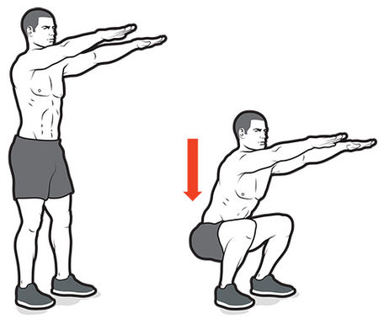

1. Zak langzaam naar beneden tot je benen in een hoek van 90 graden staan.
2. Zorg hierbij dat je knieën niet voorbij je tenen komen.
3. Kom nu weer omhoog totdat je lichaam weer recht is.

Succes met deze bekende oefening.

# Push-up (Delano)

Met deze oefening train je voornamelijk je borst- en armspieren.

1. Ga op je knieën zitten.
2. Zet je handen dichtbij elkaar op de grond, zet je handen ter hoogte van de schouders.
3. Strek je knieën zodat je alleen nog maar met je tenen en armen de grond aanraakt.

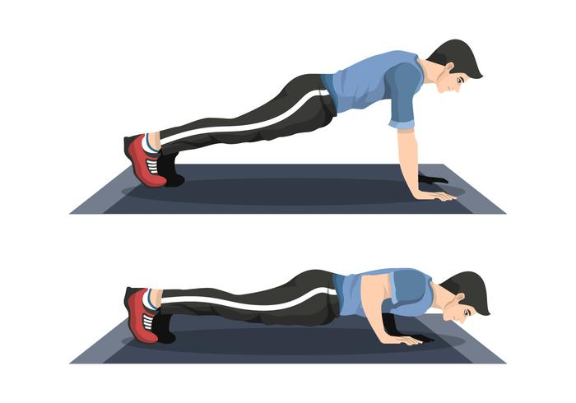

1. Zak door je armen totdat je bijna de grond raakt en houdt je armen langs je lichaam gedrukt.
2. Druk met je handen op de grond totdat je armen gestrekt zijn.

Hopelijk lukt deze oefening goed!

# Dip (Delano)

Met deze oefening train je de triceps.

1. Gebruik voor deze oefening 2 hoge muurtjes of de juiste sportapparatuur.
2. Strek je armen en laat je benen naar beneden hangen.

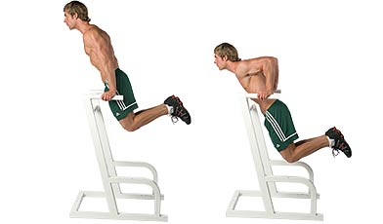

1. Vergeet niet je bil- en buikspieren aan te spannen.
2. Buig je armen tot een hoek van 90 graden.
3. Druk jezelf weer omhoog totdat je in de start positie bent.

Succes met deze oefening.

# Paardentrap (Robin)

1. Ga op je knieën zitten en leg je handen voor je op de vloer.
2. Strek vervolgens je rechterbeen en je linkerarm of andersom natuurlijk.
3. Houd deze positie vast voor minimaal 15 seconden.
4. Breng je gestrekte arm en been terug naar de originele positie.
5. Herhaal dit voor de andere been en arm.

# Mountain climb (Lucas)

1. Leg je handen op de vloer en strek je benen zo ver mogelijk uit zodat je op je tenen staat.
2. Trek vervolgens een van je benen terug naar binnen totdat je knie bij je buik komt.
3. Houd deze positie voor minimaal 15 seconden.
4. Breng vervolgens je been terug naar de originele positie.
5. Herhaal dit voor het andere been.

# Wall sit (Guido)

Met deze oefening train je voornamelijk je quadriceps, hamstrings en bilspieren  
en met mindere mate de buikspieren en kuiten.

1. Zoek een muur en ga hier met je rug naartoe staan.
2. Duw jezelf tegen de muur aan en neem de squat positie aan.
3. Houd spanning op je bovenbenen en houd je rug recht.
4. Blijf in deze positie tot de door jouw gekozen tijd voorbij is.

# Crunch (Guido)

Met deze oefening train je voornamelijk je buikspieren

1. Zoek een oppervlakte op om op te liggen.
2. Ga op je rug liggen en plaats je handen op je borst.
3. Plaats je voeten op de grond met je knieën op 90 graden.
4. Adem in en til je schouders van de grond.
5. Rol rustig omhoog maar houd je onderrug op de grond.
6. Laat je hoofd weer rustig zakken en adem uit.

# Plank (Lucas)

De plank is een oefening waarbij je voorkomt dat je lichaam de grond raakt en alleen je elleboog en tenen de grond raken. De oefening is bedoeld om je kernkracht en je buikkracht te verbeteren.

Benodigheden:

* Gym kleren
* Zachte mat

1. Plaats de mat op de vloer waar je genoeg plek hebt om de liggen.

2. ga neer op je knieen en zet beide handen plat op mat.

3. nu plaats je jou voeten op de mat en zorg ervoor dat alleen de tenen de mat aanraken.

4. waneer je dit gedaan hebt hoef je alleen de ellebogen te laten liggen op de mat zodat de rug recht blijft als een plank.

1. En nu hou je zo lang als je kan deze positie om je kernkracht te verbeteren.

PS: er is geen bepaalde tijd die je moet aanhouden, je moet voor jezelf bepalen als je klaar bent met de oefening.

Dus, nu kan jij ook de plank oefening doen in alleen vijf stappen, het is dat makkelijk. Maar als je nog steeds er niet inslaagt dat adviseren we om een gedetailleerd video te bekijken voor meer hulp.